Projeto de Bases de Dados (CC2005)

Grupo nº 13
Tema: Disney+ Movies and TV Shows
Elementos do grupo:

Nº mecanográfico | Nome
202406585 | Afonso Santos
202405163 | David Pereira
202407214 | Hugo Ferreira
202406657 | Xavier Teixeira

1. Modelação

1.1. Descrição do universo e modelo ER

O universo deste projeto consiste numa base de dados analítica sobre o catálogo da plataforma de streaming Disney+. O objetivo é armazenar, organizar e permitir a consulta eficiente de informações sobre filmes e séries, o seu elenco, realização, categorização e origem da produção.

Abaixo descrevem-se os requisitos textuais identificados para a modelação do sistema:

- Catálogo de Conteúdos: O sistema deve armazenar informações sobre conteúdos audiovisuais (Entidade Show). Cada conteúdo é caracterizado por um identificador único, título, descrição (sinopse), data de lançamento original, data de adição à plataforma e o seu tipo (Movie ou TV Show).
- Duração: Cada conteúdo possui uma duração associada. Dado que o catálogo inclui tanto filmes como séries, a duração é composta por um valor numérico e uma unidade de medida variável (ex: "minutos" para filmes, "temporadas" para séries).
- Classificação Etária: Cada conteúdo deve estar associado a uma e uma só classificação etária (ex: PG-13, TV-MA).
- Categorização (Géneros): Um conteúdo pode pertencer a um ou vários géneros (ex: Ação, Comédia). Da mesma forma, um género pode conter vários conteúdos.
- Origem da Produção: Cada conteúdo está associado a um ou mais países de origem (produção). Isto permite representar tanto produções nacionais como co-produções internacionais (ex: um filme produzido conjuntamente pelos EUA e Reino Unido).
- Pessoas (Elenco e Equipa): O sistema deve registar pessoas (Atores e Diretores).
- Participação (Créditos): Existe uma relação de muitos-para-muitos entre Pessoas e Conteúdos.
  - Uma pessoa pode participar em vários conteúdos.
  - Um conteúdo tem a participação de várias pessoas.
  - Esta participação deve ser qualificada por um papel (Role), distinguindo se a pessoa atuou como 'Actor' ou 'Director' naquele conteúdo específico.

Modelo Entidade-Relacionamento (ER)

Com base nos requisitos, foram identificadas as seguintes Entidades-Tipo e Relacionamentos:

Entidades-Tipo:
Show: Representa os filmes e séries. Atributos principais: show_id, title, description, show_type, release_date, date_added, duration_value, duration_unit.
Person: Representa os profissionais (atores e diretores). Atributo principal: name.
Genre: Representa as categorias temáticas. Atributo principal: name.
Country: Representa os países de origem/produção dos conteúdos audiovisuais. Atributo principal: name
Rating: Representa as classificações indicativas. Atributo principal: code.

Relacionamentos:
Classificado_Em (Show ⟷ Rating): Relacionamento 1:N. Um Rating classifica múltiplos Shows, mas um Show tem apenas um Rating.
Listado_Em (Show ⟷ Genre): Relacionamento N:M. Um Show tem vários Genres, e um Genre contém vários Shows.
Produzido_Em (Show ⟷ Country): Relacionamento N:M. Um Show é produzido em um ou vários Countries (co-produção), e um Country pode ter várias produções associadas a si.
Tem_Credito (Show ⟷ Person): Relacionamento N:M. Este relacionamento possui um atributo descritivo Role (Papel), indicando a função da pessoa (Ator/Diretor) naquela produção.

1.2. Modelo relacional

O modelo Entidade-Relacionamento (ER) descrito anteriormente foi mapeado para um modelo relacional normalizado, seguindo as regras padrão de conversão. Abaixo detalha-se o processo de mapeamento para cada entidade e relacionamento:

- Mapeamento de Entidades Fortes Cada entidade-tipo do modelo ER deu origem a uma tabela relacional própria, mantendo o seu identificador único como Chave Primária (PK):
  - A entidade Show originou a tabela Show, contendo todos os atributos atómicos descritivos (título, descrição, tipo, datas e duração).
  - As entidades Person, Genre, Country e Rating originaram as respetivas tabelas de "lookup" (Person, Genre, Country, Rating), garantindo a não redundância de dados textuais.

- Mapeamento de Relacionamentos 1:N
  - Relacionamento Classificado_Em (1 Rating ⟶ N Shows): Optou-se pela propagação da chave primária do lado "um" para o lado "muitos". Assim, a chave primária de Rating (rating_id) foi adicionada como Chave Estrangeira (FK) na tabela Show.

- Mapeamento de Relacionamentos N:M Todos os relacionamentos de "muitos-para-muitos" exigiram a criação de novas tabelas de associação (tabelas de junção), cujas chaves primárias são compostas pelas chaves estrangeiras das entidades envolvidas:
  - Relacionamento Listado_Em: Originou a tabela Show_Genre. A chave primária é composta por (show_id, genre_id).
  - Relacionamento Produzido_Em: Originou a tabela Show_Country. A chave primária é composta por (show_id, country_id).
  - Relacionamento Tem_Credito: Originou a tabela Credit. Dado que este relacionamento possuía um atributo descritivo (Role), este foi incluído na tabela. A chave primária é composta pelo trio (show_id, person_id, role), permitindo que a mesma pessoa possa ter múltiplos papéis (ex: Ator e Diretor) no mesmo conteúdo.

- Normalização
O esquema resultante encontra-se na 3.ª Forma Normal (3FN):
  - Todos os atributos contêm valores atómicos (1FN).
  - Não existem dependências parciais, visto que todas as tabelas com chaves compostas (as de associação) têm os seus atributos dependentes da totalidade da chave (2FN).
  - Não existem dependências transitivas nas tabelas principais; todos os atributos não-chave dependem exclusivamente da chave primária (3FN).

Diagrama do Modelo Relacional:

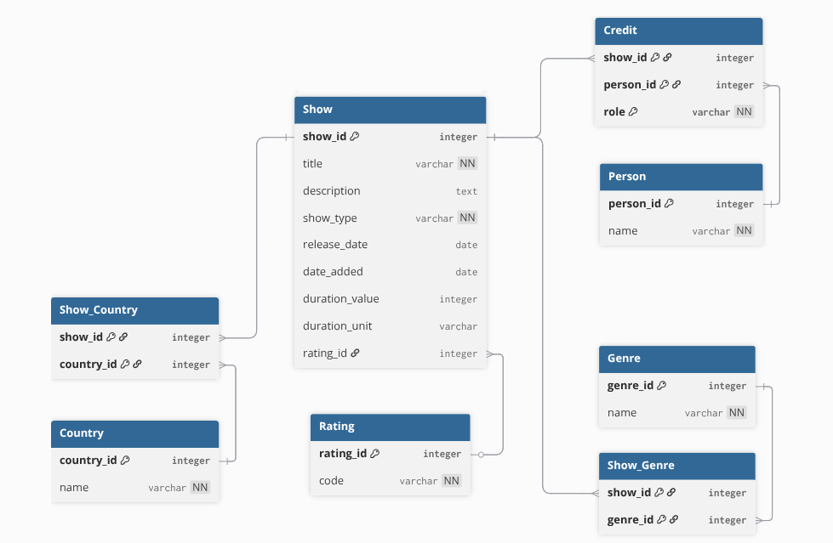

2. Implementação

2.1. Povoamento de tabelas

Explique: 1) como efetuou o povoamento de tabkease 3) número de linhas por cada tabela abaixo.

…

Nome da tabela | Nº de entradas

2.2. Interrogações SQL

Para cada interrogação, indique o que se pretende obter, o respetivo código SQL e um extrato do resultado.

2.3. Aplicação Python

“Endpoint” | Funcionalidade
/ | Página de entrada
/show/ | Catálogo Completo (Lista de Filmes + Séries)
/movies/ | Lista de Filmes
/tvshows/ | Lista de Séries
/person/ | Lista de Atores e Diretores
/genre/ | Lista de Géneros
/country/ | Lista de Países
/rating/ | Lista de Ratings
/show/{{ show_id }}/ | Página do Filme/Série
/person/{{ person_id }}/ | Lista de Shows que Pessoa participou (Ator e/ou Diretor)
/genre/{{ genre_id }}/ | Lista de Shows do Género
/country/{{ country_id }}/ | Lista de Shows realizados no País
/rating/{{ rating_id }}/ | Lista de Shows classificados com o Rating
/year/{{ year }}/ | Lista de Shows realizados nesse Ano
/queries/top-actors/ | Lista dos 5 atores que participaram em mais shows
/queries/topDurationMovies/ | Ranking dos filmes com maior duração em cada categoria
/queries/topExporters/ | Ranking dos 20 países com maior volume de produção
/queries/avgGenreDuration/ | Duração média de um filme ou seŕie por género
/queries/actorsdirectors/ | Lista de pessoas que atuaram tanto como atores quanto como diretores
/queries/monthlyreleases/ | Contagem de shows lançados por mês
/queries/cumulativegrowth/ | Evolução do número total de títulos no catálogo ao longo do tempo
/queries/weekdayreleases/ | Contagem de shows lançados por dia da semana
#9
#10

3. Conclusão

Exprima a sua apreciação do trabalho realizado.

Referências
Liste eventuais referências utilizadas.

